Sollentuna, 2016-11-17

PRESSRELEASE
November 2016
Mitsubishi Electric lanserar värmepump med CO2
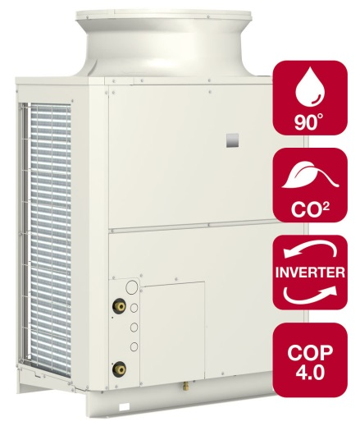
Mitsubishi Electric lanserar hetvattenvärmepump QAHV med naturligt köldmedium CO2.
Som ett led i att utveckla produkter i linje med Europeiska F-Gas direktivet, kan Mitsubishi Electric nu erbjuda en nyutvecklad inverter/scroll utomhusdel med naturligt köldmedium CO2. QAHV-N560 YA HPB uppnår ett COP på över 4,0 och minskar radikalt driftskostnader för varmvattenproduktionen i fastigheten.
QAHV kan på ett optimalt sätt lyfta vattentemperaturen från 5˚C – 90˚C utgående temperatur med oförändrad effekt, ner till -3 ˚C och med kraftfull effekt ner till -25˚C grader omgivande.
Till värmepumpen finns en optimerad tank som tillval som är special anpassad med VV beredning och VVC, framtagen för att ge anläggningen bästa verkningsgrad över året.
Hetvattenvärmepump QAHV för fastighet
Med hög verkningsgrad även under den extrema vintern och 90°C utgående vattentemperatur är Mitsubishi Electric QAHV ett mycket bra verktyg för energieffektivisering i äldre eller moderna fastigheter med hög- eller lågtemperatursystem där tidigare energikälla varit olja, el eller fjärrvärme.
Med senaste kompressorteknologi från våra egna fabriker och med unik “vapor cooling”-teknologi kan vi nu leverera värme ner till ~-25°C omgivande utomhus. Kapacitetsdrift eller COP-drift kan väljas för att ytterligare optimera driften. Utgående vattentemperatur eller kapacitet styrs och övervakas enkelt via Modbus, analog 4-20mA / 0-10V signal eller via kontroll. Energi- och miljöbesparande Inverterteknologi anpassar steglöst sin effekt till behovet.
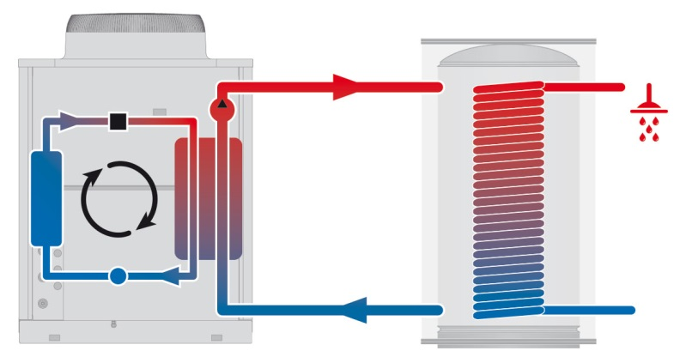
Mitsubishi Electric är en global ledare inom forskning och tillverkning av elektriska produkter som används inom kommunikation, hemelektronik, industriteknik, energi och transport.
Mitsubishi Electric Sverige tillhör Mitsubishi Electric B.V. och ansvarar för försäljning och support av egna klimatprodukter, såsom värmepumpar och luftkonditionering, i Sverige, Finland, Danmark och de baltiska länderna.
Huvudkontoret ligger i Stockholm med säljkontor i Göteborg och Lund. I Norden har företaget varit verksamma i mer än 30 år och har över 60 personer anställda.

